Министерство науки и высшего образования РФ

ФГАОУ ВО Пермский национальный исследовательский

политехнический университет

Кафедра «Вычислительная математика, механика и биомеханика»

Отчет по лабораторной работе № 4

тема «Линейные алгоритмы в Java»

по дисциплине «Информатика»

Выполнил: студент группу ИСТ-22-1б Пеяс В.С.

Проверил: Нетбай Георгий Владимирович

Пермь, 2022

**Содержание**

Задание 1 3

1.1. Постановка задачи 3

1.2. Решение задачи, код программы 3

1.3. Тестирование работы программы с проверкой 3

2.1. Постановка задачи 5

2.2. Решение задачи, код программы 5

2.3. Тестирование работы программы с проверкой 5

3.1. Постановка задачи 6

3.2. Решение задачи, код программы 6

3.3. Тестирование работы программы с проверкой 6

4.1. Постановка задачи 7

4.2. Решение задачи, код программы 7

4.3. Тестирование работы программы с проверкой 7

# Задание 1

## 1.1. Постановка задачи

Вычислить значения двух функций, вычисление значения функций организовать в виде отдельных методов класса:

1. $E=\frac{ln(0,7y+2q)}{\sqrt{3y^{2}}+0,5y+4}$**;**

$L= \frac{\sqrt[4]{xyz+\sqrt[3]{x+e^{y+z^{2}}}}}{3}\left(1+\frac{\cos\left(x^{2}\right)}{e^{{1+y}^{3}}}+\frac{\sin{y^{2}}}{π^{1+x^{3}}}\right).$

## 1.2. Решение задачи, код программы

import java.util.*;  
import static java.lang.Math.*;  
  
public class _1 {  
 public static void  
 main(String args[]) {  
 Scanner in = new Scanner(System.*in*);  
 double y, q, E;  
 System.*out*.println("Введите переменную y");  
 y = in.nextDouble();  
 System.*out*.println("Введите переменную q");  
 q = in.nextDouble();  
 E = ((*log*(0.7 * y + 2 * q))/*sqrt*(3*y*y+0.5*y+4));  
 System.*out*.println(E);  
 }  
}

## 1.3. Тестирование работы программы с проверкой

Для проверки задачи в MS Excel создана таблица данных, в которой в ячейку А2 записана переменная y, в ячейку B2 – q. В ячейку C2 записанa формулa для вычисления значения функции E.

Формулa для вычисления функции E:

=(LN(0,7*A2+2*B2))/(3*A2*A2+0,5*A2+4)^(1/2)

На рис. 1 представлен вид решения в MS Excel.

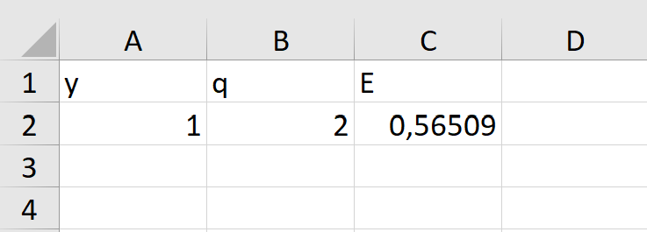

Рис. 1. Решение задачи в MS Excel

Далее в таблице 1 представлено тестирование работы программы с проверкой решения задачи на языке Java с решением задачи в MS Excel.

Таблица 1

Тестирование работы программы и проверка результатов решения

|  |  |  |
| --- | --- | --- |
| № | Решение Java | Решение Excel |
| 1 |  |  |
| 2 |  |  |

Сравнение решения задачи с использованием двух прикладных пакетов показала, что решения задачи в Java и MS Excel совпадает. Данный факт подтверждает правильность написанного кода программы. Неопределенностей при решении задачи выявлено не было, возможно данная ситуация связанна с малым количеством проверок данных.

**Задача 2**

## 2.1. Постановка задачи

Создать программу для решения задачи по физике, для произвольно введенных значений параметров. Каждый из двух рабочих одинаковой квалификации может выполнить заказ за T часов. Через t ч. после того, как один из них приступил к выполнению заказа, к нему присоединился второй рабочий, и работу над заказом они довели до конца уже вместе. Сколько часов потребовалось на выполнение всего заказа?

## 2.2. Решение задачи, код программы

import java.util.Scanner;  
  
public class _2 {  
 public static void  
 main(String[] args){  
 Scanner scanner = new Scanner(System.*in*);  
 int T = scanner.nextInt();  
 int t = scanner.nextInt();  
 //Время совместной работы.  
 int t1 = (1-t/T)/(2*t/T);  
 //Время выполнения всей работы.  
 int t2 = t1 + t;{  
 System.*out*.println(t2);  
 }  
  
 }  
}

## 2.3. Тестирование работы программы с проверкой

Для проверки задачи в MS Excel создана таблица данных, в которой в ячейку А2 записана переменная T, в ячейку B2 – t. В ячейку C2 и D2 записаны формулы для вычисления значения функции t1 и t2.

Формулa для вычисления функции t1:

**=((1-B2)/A2)/((2*B2)/A2)**

Формулa для вычисления функции t2:

=C2+B2

На рис. 2 представлен вид решения в MS Excel.

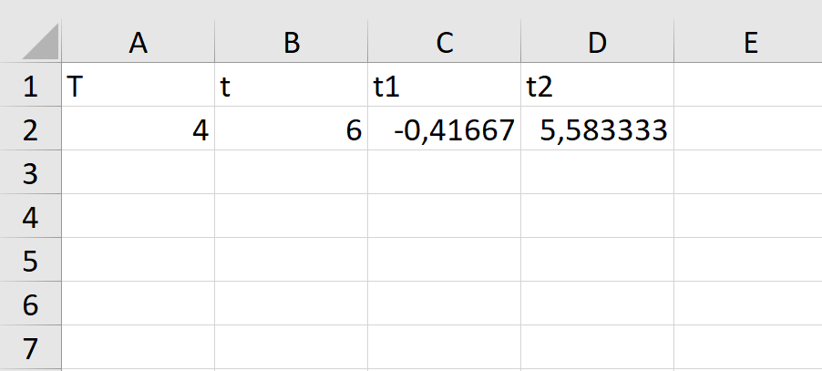

Рис. 2. Решение задачи в MS Excel

Далее в таблице 2 представлено тестирование работы программы с проверкой решения задачи на языке Java с решением задачи в MS Excel.

Таблица 2

Тестирование работы программы и проверка результатов решения

|  |  |  |
| --- | --- | --- |
| № | Решение Java | Решение MS Excel |
| 1 |  |  |

Сравнение решения задачи с использованием прикладного пакета показало, что решения задачи в Java и MS Excel совпадает. Данный факт подтверждает правильность написанного кода программы. Неопределенностей при решении задачи выявлено не было, возможно данная ситуация связанна с малым количеством проверок данных.

**Задача 3**

## 3.1. Постановка задачи

Создать программу для решения задачи по геометрии. В равнобедренную трапецию, основания которой a см и b см, вписана окружность. Найдите ее диаметр и длину окружности.

## 3.2. Решение задачи, код программы

import java.util.Scanner;  
import static java.lang.Math.*;  
  
public class _3 {  
 public static void  
 main(String[] args){  
 Scanner scanner = new Scanner(System.*in*);  
 //Находим диаметр.  
 int a = scanner.nextInt();  
 int b = scanner.nextInt();  
 int x1 = ((a+b)/2);  
 double x2;  
 x2 = (*pow*(x1, 2));  
 int x3 = ((b-a)/2);  
 double x4;  
 x4 = (*pow*(x3, 2));  
 double d = x2 - x4;  
 System.*out*.println(d);  
 //Находим длину окружности.  
 double C = d * *PI*;  
 System.*out*.println(C);  
  
  
 }  
  
}

## 3.3. Тестирование работы программы с проверкой

Для проверки задачи в MS Excel создана таблица данных, в которой в ячейку А2 записана переменная a, в ячейку B2 – b. В ячейки C2 и D2 записаны формулы для вычисления значения функции x1 и x3. В ячейки G2 и H2 записаны формулы для вычисления значения функции d и C

Формулa для вычисления функции x1:

=(A2+B2)/2

Формулa для вычисления функции x3:

=(B2-A2)/2

X2=X1^2; X4=X3^2

Формулa для вычисления функции d:

=D2-F2

Формулa для вычисления функции C:

=G2*PI

На рис. 3 представлен вид решения в MS Excel.

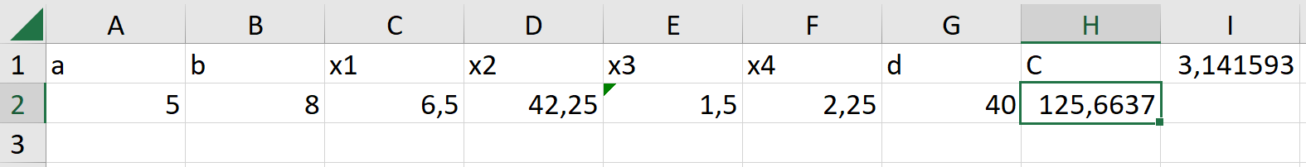

Рис. 3. Решение задачи в MS Excel

Далее в таблице 3 представлено тестирование работы программы с проверкой решения задачи на языке Java с решением задачи в MS Excel.

Таблица 3

Тестирование работы программы и проверка результатов решения

|  |  |  |
| --- | --- | --- |
| № | Решение Java | Решение MS Excel |
| 1 |  |  |

Сравнение решения задачи с использованием двух прикладных пакетов показала, что решения задачи в Java и MS Excel совпадает. Данный факт подтверждает правильность написанного кода программы.

**Задача 4**

## 4.1. Постановка задачи

Создать программу. Вася и Петя ловили рыбу. У Васи хорошо клевало, у Пети хуже. Сколько рыбы они вместе поймали, если Петя поймал на X меньше, чем они поймали вместе и у одного из них на Y меньше, чем у другого.

## 4.2. Решение задачи, код программы

import java.util.Scanner;  
public class _4 {  
 public static void  
 main(String[] args){  
 Scanner scanner = new Scanner(System.*in*);  
 int x = scanner.nextInt();  
 int y = scanner.nextInt();  
 //Поймал Петя.  
 int f1 = x -y;  
 //Поймали вместе.  
 int f2 = f1 + x;  
 System.*out*.println(f2);  
 }  
}

## 4.3. Тестирование работы программы с проверкой

Для проверки задачи в MS Excel создана таблица данных, в которой в ячейку А2 записана переменная x, в ячейку B2 – y. В ячейку C2 и D2 записаны формулы для вычисления значения функции f1 и f2.

Формулa для вычисления функции f1:

=A2-B2

Формулa для вычисления функции f2:

=C2+A2

На рис. 4 представлен вид решения в MS Excel.

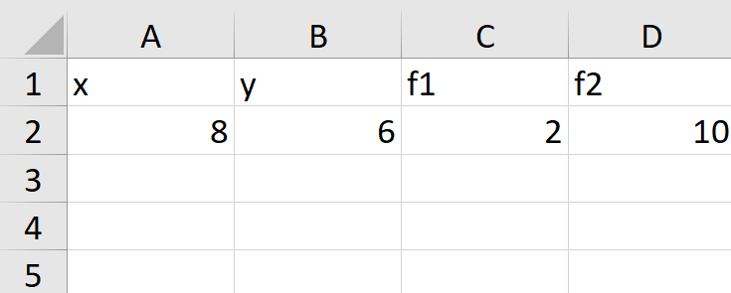

Рис. 4. Решение задачи в MS Excel

Далее в таблице 4 представлено тестирование работы программы с проверкой решения задачи на языке Java с решением задачи в MS Excel.

Таблица 4

Тестирование работы программы и проверка результатов решения

|  |  |  |
| --- | --- | --- |
| № | Решение Java | Решение MS Excel |
| 1 |  |  |
| 2 |  |  |

Сравнение решения задачи с использованием двух прикладных пакетов показала, что решения задачи в Java и MS Excel совпадает. Данный факт подтверждает правильность написанного кода программы.

**Задача 5**

## 5.1. Постановка задачи

Создать метод (вне метода main), который вычисляет проекцию произвольной точки на прямую проходящую чрез две точки. Пользователь вводит через консоль координаты точек, через которые проходит прямая, координаты произвольной точки и получает в ответ проекцию точки, на заданную прямую.

## 5.2. Решение задачи, код программы

import java.util.Scanner;  
import static java.lang.Math.*;  
public class _5  
{  
 public static void main(String[] args) {  
 double x1, y1, x2, y2, x3, y3, y, x;  
 x1 = *getNum*();  
 y1 = *getNum*();  
 x2 = *getNum*();  
 y2 = *getNum*();  
 x3 = *getNum*();  
 y3 = *getNum*();  
 x = *getprojection_x*(x1, x2, y1, y2, x3, y3);  
 y = *getprojection_y*(x1, x2, y1, y2, x3, y3);  
 System.*out*.println(x);  
 System.*out*.println(y);  
 }  
 public static double getprojection_y(double x1, double x2, double y1, double y2, double x3, double y3) {  
 double abx = x1 - x2;  
 double aby = y1 - y2;  
 double dacab = (x3 - x2) * abx + (y3 - y2) * aby;  
 double dab = *pow*(abx,2) + *pow*(aby,2);  
 double t = dacab / dab;  
 return y2 + aby * t;  
 }  
 public static double getprojection_x(double x1, double x2, double y1, double y2, double x3, double y3) {  
 double abx = x1 - x2;  
 double aby = y1 - y2;  
 double dacab = (x3 - x2) * abx + (y3 - y2) * aby;  
 double dab = *pow*(abx,2) + *pow*(aby,2);  
 double t = dacab / dab;  
 return x2 + abx * t;  
 }  
 public static double getNum() {  
 Scanner sc = new Scanner(System.*in*);  
 System.*out*.println("Ввод переменной:");  
 if (sc.hasNextDouble()) {  
 return sc.nextDouble();  
 } else {  
 return *getNum*();  
 }  
 }  
}

## 5.3. Тестирование работы программы с проверкой

Для проверки задачи в MS Excel создана таблица данных в которой в ячейку А2 записана переменная x1, в ячейку B2 записана переменная y1, в ячейку C2 записана переменная x2, в ячейку D2 записана переменная y2, в ячейку E2 записана переменная x3 и в ячейку F2 записана переменная y3. В ячейки A4 и B4 записаны формулы для вычисления проекции точки на ось x и ось y, соответственно:

A4) =C2+(B2-D2)*(((E2-C2)*(A2-C2)+(F2-D2)*(B2-D2))/((A2-C2)^2+(B2-D2)^2))

B4) =D2+(A2-C2)*(((E2-C2)*(A2-C2)+(F2-D2)*(B2-D2))/((A2-C2)^2+(B2-D2)^2))

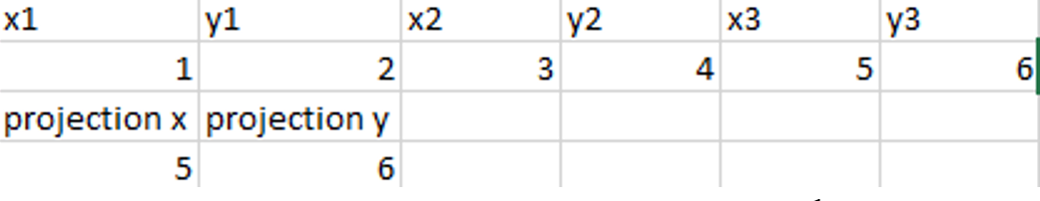

Рис. 5. Решение задачи в MS Excel

Далее в таблице 5 представлено тестирование работы программы с проверкой решения задачи на языке Java с решением задачи в MS Excel.

Таблица 5

Тестирование работы программы и проверка результатов решения

|  |  |  |
| --- | --- | --- |
| № | Решение Java | Решение MS Excel |
| 1 |  |  |

Сравнение решения задачи с использованием двух прикладных пакетов показала, что решения задачи в Java и MS Excel совпадает. Данный факт подтверждает правильность написанного кода программы. Неопределенностей при решении задачи выявлено не было.